26年/SCI三区保录/魏光宇中稿案例-本科保研-journal of Imaging Informatics in Medicine-医学图像分割
注意事项：
需要真实姓名等敏感信息仅为内容生产素材需要，不可对外宣传

一、学员案例

上架小程序版
标题：科研新人中稿三区实录：从数据集申请无果，到导师带路避开实验大坑

其实在报名前，我也纠结了很久，觉得自己上网搜搜代码、看看GitHub，或者去B站学学原理，应该也能把论文搞出来。毕竟现在的开源资料那么多，何必花这个钱呢？但真正走完这一遭，特别是拿到了录用通知后，我才明白一个道理：有些东西，你不进这个圈子，自己在外面摸索一年也未必能摸到门道。
说实话，这种辅导最有价值的地方，根本不是什么帮你改改语法或者讲讲课，而是那些你自己在网上根本搜不到、或者搜到了也不敢用的内幕信息。
就拿找数据这事儿来说吧，做医学图像分割的同学都知道，合适的数据集有多难找。我当时做血管分割，想复现一个SVS-Net，结果发现核心数据集不仅要申请，还涉及伦理审核，我自己发了好几封邮件给原作者，全是石沉大海。那段时间我特别绝望，甚至想随便找个公开数据集凑合一下。
如果当时我没报名，可能真的就拿着网上找来的残缺版数据去跑实验了。但Lee老师一眼就看出了问题，直接给我一个他自己整理好、清洗过的压缩包，那时候我真的觉得值了，这是省了找数据的时间，更重要的是，他帮我避开了一个可能会让我实验全盘推翻的大坑。
还有就是做实验卡住的时候，有人能给你一个确定的答案太重要了。我当时想把模型改成多帧输入，钻了牛角尖，越改报错越多，搞得我那几天觉都睡不着。后来实在是没办法去找老师，结果老师听完我的思路后几句话把困扰了我很久的难题直接解开了。还有后来我的F1指标死活卡在0.77上不去，也是老师直接丢给我一篇关于BIou Loss的论文和代码，让我换个损失函数试试。换完之后，指标直接干到了0.80以上。
这些方法论和代码实现，虽然可能不是什么绝密，但如果没人指点，我可能还在原来的死胡同里瞎撞，根本想不到还能往这个方向走。
另外，这种辅导还有一个特别变态的地方，就是老师和班主任比你还急。我们自学最容易三天打鱼两天晒网，但班主任会给我定一个分阶段的进度表，哪个时间点该出什么结果，安排得明明白白。
说真的，这种被人推着走的感觉虽然有点压力，但很安心。特别是在赶Rebuttal的时候，为了调整论文里一个逻辑顺序——是先写VMamba还是先写光流，老师让我当天晚上改完，他第二天专门抽午休时间陪我再过一遍。
所以，如果你问我这辅导到底都在辅导什么？我觉得是帮你省掉试错的时间。在保研竞争这么激烈的时候，时间和方向就是最宝贵的。如果你现在也对着报错的代码发愁，或者拿着不确定的数据集不敢下手，找个懂行的人带一带，真的比自己在那瞎琢磨要快得多。

草稿部分（附提示词）

草稿1
不要总是贬义学生自己，而且无需特别的框架清晰，用户真实的感受就是明确表达自己想法的同时不收条条框框的限制，在逻辑合理的情况下想到什么说什么
明白你的意思了，之前写得确实太像“模版”了，总是在自嘲或者强行分一二三点。真实的反馈应该是想到哪说到哪，把那些老师和班班真正在背后“使劲”的细节说出来就行。
结合魏光宇同学的记录，我重新写了一版，你看这种随性一点的语气行不行：

最近论文终于录用了，回看这一年多的聊天记录，感触挺深的。其实刚开始那阵子，我对选题和Vmamba这些东西根本没啥头绪，挺迷茫的。Lee老师当时跟我对得很细，直接帮我梳理血管分割的逻辑，告诉我怎么在不牺牲分辨率的情况下去做。
最想说的还是老师和班班这种“随叫随到”的劲儿。我这人有时候进度会断，班班就真的会来“家访”，问我是不是卡住了，然后赶紧帮我协调老师的时间。特别是投稿和返修那几天，节奏快得不行。我记得有次老师刚开完会，看我有空，直接就在群里问我：20分钟后能不能再开个会对一下？不行就中午连轴转。
还有改Motivation和Rebuttal的时候，老师要求特别严，经常跟我说“今晚最好改完一版，我再看下”。说实话，这种老师比我还上心的状态，确实挺带人的，哪怕我想偷个懒，看到老师和班班都在群里盯着，我也就赶紧去弄了。
现在想想，这一路如果没有老师帮我死磕这些逻辑细节，没有班班在后面这么盯着进度、帮我插空约课，这论文估计很难成。最后拿到结果的时候我就觉得，有人能这么一直陪着、带着，确实能少走很多弯路，挺谢谢他们的。

草稿2
不要用比喻，不要有任何贬义意向，不要夸张。全篇都要大改尤其是“随叫随到”的劲儿、“家访”老师要求特别严，就我可能理解你想表达的意思，但是用户看到后不买账呀，这用词就有些浮夸了
明白您的意思了，这次彻底去掉任何修饰性的词汇（像“家访”、“随叫随到”这些都太像公关稿了），直接还原聊天记录里最真实的情况。

最近论文录用了，回看这一年多的聊天记录，感触挺深的。我是去年7月开始弄的，刚开始对选题和怎么把Vmamba跟光流结合起来确实没啥头绪。Lee老师当时跟我对得很细，直接帮我梳理血管分割的逻辑，告诉我怎么在保证分辨率的情况下去提高远端分支的召回。
最想说的是老师和班班对进度的这种把控。我平时事情比较杂，有时候几天没在群里说话，班班就会来问我是不是遇到什么困难了，需不需要约老师对一下。这种督促确实让我没法把进度落下来。特别是投稿和返修那几天，节奏非常快，老师刚开完一个会，看我有空就直接在群里问：20分钟后能不能再开个会对一下？不行就中午连着弄。
改Motivation和Rebuttal的时候，老师给的意见很直接，要求也比较细，经常跟我说“今晚最好改完一版，我再看下”。这种老师一直盯着进度、随时给反馈的状态，确实挺带人的，哪怕我想往后拖一拖，看到老师和班班都在群里等我的反馈，我也就赶紧去做了。
现在想想，这一路如果没有老师帮我把这些逻辑细节弄清楚，没有班班在后面盯着进度、帮我协调时间，这论文估计很难成。最后拿到录用通知的时候我就觉得，能有人这么一直带着、帮着解决具体问题，确实少走了很多弯路，挺感谢他们的。

草稿3新对话
分析文档内的聊天记录，以用户视角写一篇1000字以内的真实感受，意在引导未报名的学员报名，不要单纯描述辅导经历，而是抓住一某些亮眼的点进行拓展，核心是展现辅导对于学员的好处（如果你无法抓到亮眼/值得学员报名这点，我稍后会给到你补充或提示）
作为一名曾经在学术路上面对实验瓶颈和论文修改焦头烂额的“过来人”，我非常理解大家在自学科研时的那种无助感。今天想以用户的身份，和大家分享一下我在图灵学术辅导过程中的真实感受。
如果用一个词来形容这次辅导，那就是“精准”。()()
+1
拒绝对话虚空：老师比你更懂“痛点”在哪里
很多时候，我们发出的求助是模糊的，比如“模型跑不通”或者“效果不好”。但在辅导中，Lee老师展现出的专业度让我心服口服。当我纠结于私有数据集和公开数据集混用是否合规时，老师不仅给出了明确的规范指引，还提出了“用私有数据为公开数据集做增强”的绝妙思路。()
最令我印象深刻的是对血管分割中骨骼阴影影响的分析。老师通过一张截图就能精准指出骨骼重影会导致模型将骨骼误识别为血管末梢，并给出了“从实验结果反推背景影响”的系统化处理建议。() 这种从底层逻辑出发的指导，瞬间让我从盲目调参的泥潭中跳了出来。

实战导向：从 0.77 到 0.80+ 的质变
科研最快乐的时刻莫过于看到指标的提升。在辅导过程中，我们针对 VM-UNet 模型进行了多帧输入的改造。()()()()过程中我遇到了报错、权重不匹配、甚至预测图全黑等一系列崩溃问题。()()()()
+4
Lee老师没有直接给我答案，而是教我如何Debug：从检查数据走向、到验证F1计算方式，再到观察每一层网络的输出是否有无穷大。在他的建议下，我引入了 BIou 损失函数，实验结果直接提升了 3 个百分点，让 F1 指数一举突破 80！()()()() 这种即时的反馈和策略调整，是自己埋头苦干半年都未必能摸索出来的。
+1
高效的“科研伴侣”：保姆级进度管理
不得不提的是辅导流程的规范性。助教糖糖会把整个学习分为 6 个阶段，每个阶段都有明确的交付物和文档记录，确保在 DDL 前拿到结果。()()
+1
哪怕老师工作很忙，也会利用晚上 11 点的时间和我开会讨论核心架构，或者在出差、旅游期间依然保持高频的群内沟通。()()()() 这种“有人推着你走”且“走在正确轨道上”的安全感，是报名前完全不敢想象的。
+1
写在最后的话
如果你现在也正对着论文初稿发愁，或者实验指标迟迟上不去，我真心建议你尝试一下。这里提供的不仅是一个建议，更是一套完整的科研思维体系。
辅导的核心不在于帮你“写”论文，而在于带你跳过那些不必要的坑，让你的每一份努力都能转化成真实的实验数据和录用通知。真心希望大家都能在科研的路上少走弯路，早日“发论文 so easy”！()()()()
+1

草稿4
通篇很像是套话，你没有抓住重点。具体辅导内容并不是主要的，但可以适当提一点。注意，关键的地方是你要说那种没有报名辅导的人得不到的东西，这需要你自己去文档里面去筛查去找，举个例子，老师提供的文献和代码，没有报名辅导的学员就得自己去找，而且找到也不一定合适。还有比如说某些方法是这种级别的老师教了才懂的，自己闷头学不到。还有老师和班主任怕学员赶不及答辩，比学生还着急，怎么展现的需要你自己去想，大概就是经常提到的类似尽快投稿、学生过一遍老师再过一遍，哪些地方学要在检查之类的，足以看出老师是很紧张学生的时间。不要套用我的话，你要怎么表达出来“没有报名辅导的人得不到的东西”。用词不可夸张，语言质朴一点，不要说一堆套话，这不是一篇营销文案，是真的得到帮助的同学的真实反馈。
很多时候，我们离科研上岸其实就差那么一次“点拨”。
在没报图灵辅导之前，我总觉得自己能通过各种渠道找到文献、拿到代码，甚至觉得看几个开源仓库就能复现。但真正上手才发现，科研里的那些“坑”根本不是靠勤奋就能填平的。
最让我感触的是那种**“只有在这种级别的辅导里才能拿到的资源和确定性”**。
那些你自己根本“拿不到”的敲门砖
比如我做医学影像分割，很多核心数据集（像 SVS-Net）是涉及伦理审核的，我自己发了几次邮件申请都石沉大海 ()()。但在辅导群里，Lee老师直接给我指出了哪些数据是可以用的、哪些所谓的开源数据集其实标注是不全的，甚至直接把整理好的、真正有参考价值的文献和代码包（比如 angio_graphics.rar）推到我面前 ()()。这种“信息差”的消除，让我的起跑线直接提前了两个月，不用在那些打不开的网页和失效的链接上浪费时间 ()。
+4
只有顶尖老师才能点透的“底层逻辑”
很多科研思路，自己看论文可能一知半解。比如在把 VM-UNet 改成多帧输入时，我一直纠结要不要改网络内部结构，甚至打算大动干戈去改 VSSBLOCK ()。Lee老师只用一句话就帮我点透了：模型不需要改，只需要在输入端做一个“帧间压缩” ()。

还有最头疼的“指标上不去”问题。当我的 F1 指数卡在 0.77 左右时，老师直接给了我一份 BIou 损失函数的计算代码和论文 ()。按照老师的建议，把 BCE 和 BIOU 复合后，指标瞬间突破了 80 ()！这种“点石成金”的方法论，如果你不报这个课，可能还在实验室闷头调参，根本不知道科研界最前沿、最有用的工具是什么 ()。
+1
那种“有人比你还着急”的进度守护
自学最怕的就是自我怀疑和拖延。在这里，助教糖糖（班主任）真的是全天候守着我的进度。群里不仅有清晰的“六阶段交付文档”，确保我在 DDl 前一定能拿到成果 ()()，老师更是“拼命”。
+1
好几次我遇到代码报错（比如权重通道不匹配、预测图全黑），Lee老师哪怕是在忙，也会抽出晚上 11 点的时间跟我开会 debug ()()()()。甚至连我放假出去旅游，老师和班主任都会在群里温柔“家访”，询问进度 ()()()()。这种“被推着走”的紧张感，对于像我这样容易懈怠的人来说，简直是救命稻草。
+4
写在最后
辅导给我的不只是一篇论文，更是一次从“学生思维”向“科研思维”的蜕变。当老师告诉我“每一帧都要打标签，不要看那些不全的数据”时，我才明白真正的严谨是什么 ()。
如果你还在犹豫，可以想一想：是愿意为了省那点学费，在实验室孤独地对着报错代码崩溃、对着拒稿信叹气；还是愿意找一群真正懂行的专家，带你走一次最快的通关路径？有些东西，真的只有报了名，你才知道它有多值。

草稿5
用词不当，不要用专业的词语，要的就是大白话，语言要自然逻辑要通透，你要理解站在学员视角该怎么表达，语言一定要质朴
很多时候，我们离科研“上岸”其实就差那么几次有用的点拨。
在没报图灵的辅导之前，我总觉得自己能通过各种渠道找到文献、拿到代码，甚至觉得看几个开源仓库就能跑出结果。但真正上手才发现，科研里的那些“坑”根本不是靠埋头苦干就能填平的。最让我感触的是，有一些东西，如果你不在这，可能花半年时间也摸不到门道。
那些你根本“申不到”的资源
比如我做医学影像分割，很多核心数据集（像 SVS-Net）是涉及伦理审核的，我自己试着发邮件去申请，结果全掉进了海里，根本没人理 ()()。在自学的圈子里，这种“资源断层”最让人绝望。
+1
但在辅导群里，Lee老师会直接把整理好的、真正能用的代码包（比如 angiography.rar）推到我面前 ()()。他还会直接告诉你：哪些数据集的标注是不全的，不要浪费时间去研究 ()()。这种只有圈内顶尖导师才知道的“避坑指南”，省下的不仅仅是时间，更是心态。
+1
只有顶尖老师才能点透的“底层逻辑”
很多时候，我们遇到问题只会“瞎调参”。比如我当时把模型改成多帧输入，遇到了权重通道不匹配、预测图全黑这种崩溃问题 ()。要是换成我自己，可能就把网络结构拆了重写，或者在网上搜一堆根本不对症的代码。
但老师一句话就点透了：网络模型不需要改，只需要在输入端做一个“帧间压缩” ()。他甚至直接扔给我一份 BIou 损失函数的论文和代码，让我把两个函数复合起来 ()。结果呢？指标直接从 0.77 蹦到了 0.80，提升了整整 3 个点 ()！这种“点石成金”的方法论，如果你不跟着这种级别的老师学，自己钻研一辈子可能都不知道还有这种“神技”。
+2
那种“老师比你还着急”的责任感
最让我意外的是，这里的老师和班主任真的是在“盯进度”。助教糖糖会把学习分成 6 个阶段，每个阶段都要有结果反馈，确保你在 DDL 前能拿到成果 ()。
有一次我因为在外面旅游耽误了进度，老师和班主任居然在群里“家访”，盯着我问有没有遇到困难 ()。老师经常在晚上 11 点左右跟我开会 Debug ()，甚至在出差路上也一直在群里回我的语音，确认每一个 Mask 标注得准不准 ()()()()。这种“有人比你还操心”的安全感，在任何一个自学群或者实验室里都是很难得的。
+3
写在最后
辅导给我的不只是一篇论文，更是一次从“学生思维”到“科研思维”的蜕变。如果你还在犹豫，可以想一想：是愿意省下这点学费，自己在实验室对着全黑的结果图发呆、对着申请不到的数据集叹气；还是找个明白人带你走一趟最快的路？
有些东西，只有报了名，你才知道它到底值不值。

草稿6 换了模型继续提示词4
这是一篇基于文档内真实交互细节整理的学员自述，去掉了营销味，侧重于“信息差”和“被推着走的确定性”。

做科研最怕的不是累，而是你不知道自己正在“做无用功”。
作为一名医学图像分割方向的学生，在报名前我也觉得自己能行：代码 GitHub 上都有，论文 Arxiv 上全是，数据集网上也能搜，为什么要花钱找辅导？但这两个月的经历真让我认清了一个现实：有些坑，没人拉你一把，你能在里面困两个月；有些资源，没人递给你，你可能永远都找不到。
说几个我在图灵辅导过程中的真实瞬间，大家自己品。
那些你根本“搜不到”的避坑指南
我当时做 SVS-Net 复现，网上好不容易找到个带 test 数据集的代码库，觉得如获至宝，闷头就开始跑。
结果 Lee 老师看了一眼直接告诉我：“别用那个，那个数据标注是不全的。”
我当时都懵了，老师点开数据给我看，那个公开数据集每隔 4 帧才打一个标签，中间全是空的。如果我没报辅导，我大概率会拿着这个“残缺版”数据训练一个个通宵，最后看着跑不出来的结果怀疑人生。更绝的是，正当我为申请不到涉密的 SVS-Net 数据集发愁时，老师直接甩过来一个 angiography.rar，那是他整理好的、清洗过的可用数据。
这种**“圈内人的信息差”**，真的不是你每天刷 10 小时网页就能弥补的。
所谓“专家”，就是一句话省掉你两周的弯路
做 VM-UNet 改多帧输入的时候，我钻了牛角尖。我满脑子想着怎么改模型内部结构，甚至想去改底层的 VSSBLOCK 和 3D 卷积，越想越复杂，代码改得乱七八糟，报错报得我头皮发麻。
在一次深夜 11 点的会议里（是的，你没看错，晚上 11 点），老师听完我的胡思乱想，淡淡回了一句：“模型结构根本不用动，你只需要在输入端做一个帧间压缩（Reshape）就行了。”
就这一句话，我困扰了一周的问题迎刃而解。
还有后来我的 F1 指数卡在 0.77 死活上不去。老师没让我盲目调参，而是直接扔给我一篇关于 BIou Loss 的论文和代码，让我把这个损失函数加进去。加上之后，F1 直接干到了 0.80+。这种“点石成金”的方法论，真的是人家多年科研积累下来的直觉，自己闷头学真的学不来。
被“架着走”的安全感
说实话，自学最容易“放过自己”。但在图灵，班主任糖糖简直比我还急。
群里有个“六阶段交付文档”，明确规定了哪个时间点必须出什么结果。有次我出去旅游，想着回来再弄，结果老师和班主任在群里“混合双打”，追着问进度。那种感觉虽然有点“压力山大”，但真的很安心——你知道有一群专业的人在兜底，只要你跟着走，绝对不会烂尾。
甚至在投稿前的最后关头，为了一个逻辑顺序（是先说 VMamba 还是先说光流），老师让我当晚改完，他第二天中午 12 点专门抽空再陪我过一遍。这种**“比学生还紧张时间”**的态度，真的装不出来。
写在最后
我不是来劝大家盲目报名的。但如果你现在正对着全黑的预测图发呆，或者对着一堆报错的代码找不到原因，又或者在两个完全错误的数据集上浪费时间，真的不妨试一试。
花钱买的不是“辅导”，是“不走弯路”的特权，和“一定能做出来”的底气。

草稿7
不要用引号去说一些专业词汇，我们就是真实用户的真实感受，不要用专业的词语，要的就是大白话，语言要自然逻辑要通透，你要理解站在学员视角该怎么表达，语言一定要质朴，同时不要用小标题，学生不会去搞小标题的，如果你有心过渡，可以用一下自然的语言去承上启下
其实在报名前，我也纠结了很久，觉得自己上网搜搜代码、看看GitHub，或者去B站学学原理，应该也能把论文搞出来。毕竟现在的开源资料那么多，何必花这个钱呢？但真正走完这一遭，特别是拿到了录用通知后，我才明白一个道理：有些东西，你不进这个圈子，自己在外面摸索一年也未必能摸到门道。
说实话，这种辅导最有价值的地方，根本不是什么帮你改改语法或者讲讲课，而是那些你自己在网上根本搜不到、或者搜到了也不敢用的“内幕信息”。
就拿找数据这事儿来说吧，做医学图像分割的同学都知道，合适的数据集有多难找。我当时做血管分割，想复现一个SVS-Net，结果发现核心数据集不仅要申请，还涉及伦理审核，我自己发了好几封邮件给原作者，全是石沉大海。那段时间我特别绝望，甚至想随便找个公开数据集凑合一下。
如果当时我没报名，可能真的就拿着网上找来的“残缺版”数据去跑实验了。但Lee老师一眼就看出了问题，他直接告诉我网上那个公开数据集是有坑的，中间每隔好几帧才打一个标签，用那个跑出来的模型根本没法看。紧接着，老师直接给我一个他自己整理好、清洗过的压缩包，告诉我“直接用这个”。那一瞬间我真的觉得值了，这不仅是省了找数据的时间，更重要的是，他帮我避开了一个足以让我实验全盘推翻的大坑。这种资源和判断力，是自己在论坛上灌水求助永远得不到的。
还有就是做实验卡住的时候，有人能给你一个“确定的答案”，这太重要了。
我当时想把模型改成多帧输入，钻了牛角尖，满脑子想着要去改网络内部的结构，甚至想动底层的代码。越改报错越多，通道数对不上，预测图全是黑的，搞得我那几天觉都睡不着，觉得这论文没戏了。后来实在是没办法，大概是晚上11点多，我硬着头皮去找老师。结果老师听完我的思路，淡淡地说了一句：你不需要改模型结构，只需要在输入端做一个维度的变形（Reshape）就行了。
就这一句话，困扰了我一周的难题直接解开了。还有后来我的F1指标死活卡在0.77上不去，也是老师直接丢给我一篇关于BIou Loss的论文和代码，让我换个损失函数试试。换完之后，指标直接干到了0.80以上。这些方法论和代码实现，虽然可能不是什么绝密，但如果没人指点，我可能也就是在原来的死胡同里撞得头破血流，根本想不到还能往这个方向走。这种“点石成金”的经验，真的是老师多年科研积累下来的直觉，自己闷头学真的学不来。
另外，这种辅导还有一个特别“变态”的地方，就是老师和班主任比你还急。
我们自学最容易三天打鱼两天晒网，但在群里，班主任糖糖会给每个人定一个六阶段的进度表，哪个时间点该出什么结果，安排得明明白白。有一次我正好赶上放假出去旅游，心里想着回来再弄，结果班主任和老师轮番在群里“家访”，追问我进度怎么样了，有没有遇到困难。
说真的，这种被人推着走的感觉虽然有点压力，但很安心。特别是在赶Rebuttal的时候，为了调整论文里一个逻辑顺序——是先写VMamba还是先写光流，老师让我当天晚上改完，他第二天中午专门抽午休时间陪我再过一遍。那种感觉就是，你不是一个人在战斗，有一个专业的团队在给你兜底。
所以，如果你问我这辅导到底值不值，我觉得如果你想省心、想稳、想少走弯路，那它太值了。它卖的不是课程，而是“确定性”。在科研这条充满了不确定和报错的路上，有一个懂行的人随时准备拉你一把，把你从坑里拽出来，这种感觉，真的只有报了名体验过的人才懂。

草稿8
不要框定在我之前给你举的例子里面，你要结合当下本科生想要保研面临的困境，结合我给你提供的文档里面的聊天记录来学员属于哪一种情况，然后根据真实的聊天写出学生最朴实的感受和想法。无需华丽的词藻。不要用比喻和夸张用法，比方说“内幕信息”“残缺版”“确定的答案”，这些反倒影响通篇文章的阅读体感
[NO CONTENT FOUND]作为一名正处于保研关键期的本科生，我和很多同学一样，最开始也觉得：科研嘛，不就是读论文、找代码、跑实验吗？这些资源网上都有，我自己多花点时间肯定能搞定。
但真正上手后，我才发现“找资源”和“用资源”是两码事。这两个月的辅导经历让我明白，有些弯路，真的不是靠自己熬夜就能绕过去的。如果不报名，有三样东西我可能到现在都拿不到。
第一样东西，是**“可用的数据和避坑指南”**。
做医学图像分割的同学都知道，找到一个合适的数据集太难了。我当时想复现 SVS-Net，在网上搜了好几天，好不容易找到一个公开数据集，结果跑出来的效果很差。我一度以为是自己代码写错了，不停地调参数。
后来在辅导群里，Lee 老师看了一眼就告诉我，那个公开数据集的标注是不全的，很多血管断裂的地方都没有打标签，拿那个训练模型根本没用。紧接着，老师直接发给我一个他整理好的 angiography 数据包。那一刻我才意识到，自己之前的一周都在做无用功。如果是自己闷头学，我可能还会死磕那个坏数据，直到心态崩了放弃。这种对数据的判断力，没人告诉你，你真的很难自己悟出来。
第二样东西，是**“解决问题的正确方向”**。
本科生做科研，最容易钻牛角尖。比如我想把模型改成多帧输入（VM-UNet），我下意识地觉得应该去改网络内部的结构，甚至想动底层的 VSSBLOCK 代码。结果改得乱七八糟，报错不断，预测图全是黑的。
当时我卡了很久，实在没办法了找老师。老师听完只说了一句：不需要动模型结构，你只要在输入端做一个数据变形（Reshape）把维度对上就行了。
就这一句话，我不懂的时候以为是大工程，懂了之后发现就是几行代码的事。还有后来我的 F1 指数卡在 0.77 上不去，也是老师直接建议我引入 BIou Loss 损失函数。换上之后，指标直接涨到了 0.80。这种经验，书上没有，论文里很少写细节，只有真正做过大量实验的人才能直接告诉你。
第三样东西，是**“被推着走的执行力”**。
我们自己搞科研，很容易遇到困难就拖延，或者因为别的课业忙就搁置了。但在图灵，班主任糖糖真的比我还急。
群里有一个“六阶段进度表”，规定了什么时间必须出什么结果。有次我放假出去玩，进度慢了，班主任和老师直接在群里“家访”，问我卡在哪了。特别是赶论文返修（Rebuttal）的时候，为了确定是先写 VMamba 还是先写光流模块的逻辑，老师让我晚上改完，他第二天中午专门抽空陪我过一遍。
这种紧迫感，说实话有时候挺有压力的，但对于想要保研、时间又紧的我们来说，这种压力就是保障。你知道有一群人在后面推着你，你就不敢停，也不能停。
所以，如果你问我这辅导到底都在辅导什么？我觉得不是帮你“代写”，而是帮你省掉试错的时间。在保研竞争这么激烈的时候，时间和方向就是最宝贵的。如果你现在也对着报错的代码发愁，或者拿着不确定的数据集不敢下手，找个懂行的人带一带，真的比自己在那瞎琢磨要快得多。

草稿9
接近我的意思了，但是不要让人产生营销的感觉，比如”如果不报名，有三样东西我可能到现在都拿不到。“还有不要去分条列项，这有点过分营销了。自然的把逻辑理顺承上启下即可。补充一点，具体方法可以适当举例子，但不要泄露论文的隐私内容或具体数据
说实话，在决定找辅导之前，我也和很多正在准备保研的同学一样，心里是有过犹豫的。毕竟现在网上什么都有，代码GitHub上一搜一大把，论文Arxiv上天天更新，数据集也能找到公开的。当时我就想，科研不就是把这些东西拼拼凑凑，自己多花点时间，难道还搞不定吗？
但真正开始动手做的时候，我才发现自己把事情想简单了。科研最折磨人的地方，往往不是你不会写代码，而是你根本不知道自己正在走一条死路。
印象最深的是刚开始做实验那会儿，我选了一个医学图像分割的方向，需要在网上找公开的数据集。我当时费了好大劲找到一个看似能用的库，也没多想，闷头就开始处理数据、跑模型。结果折腾了一周，训练出来的结果惨不忍睹，我一度怀疑是自己网络结构搭错了，或者是参数没调好，整个人陷入了一种特别焦虑的自我怀疑里。
后来实在没办法，我在群里问了Lee老师。老师只看了一眼那个数据集的说明，就告诉我：别纠结了，这个公开数据集的标注是不全的，它中间隔好几帧才有一个标签，拿这个去训练，模型根本学不到连续的血管特征。说完，老师直接发给我一个他自己整理好的、清洗过的压缩包。那一刻我真的有点懵，不仅仅是因为省去了找数据的时间，更重要的是，如果没人点这一句，我可能还会对着那个有缺陷的数据集死磕半个月，最后心态崩了都不知道问题出在哪。这种对资源的判断力，真的不是我们自己在网上冲浪能学来的。
解决了数据的问题，真正的挑战才刚开始。我当时想改进一个VM-UNet模型，尝试做多帧输入。本科生的思维很简单，觉得既然输入变了，那是不是得把模型里的每一层结构都改一遍？于是我试图去改底层的代码，甚至想动VSSBLOCK的结构。结果可想而知，代码改得乱七八糟，一运行就报错，好不容易跑通了，预测出来的图全是黑的。
那几天我真的是吃不下饭，看着全黑的结果图发呆。后来我也没抱太大希望，就在晚上把报错发到了群里。没想到Lee老师很快就回了，他没有让我去改那些复杂的底层代码，而是轻描淡写地说了一句：你不需要动模型结构，只需要在输入端做一个维度的变形（Reshape），把时间维度融合进去就行了。
就这一句话，我困扰了一周的难题瞬间解开了。我才发现，原本以为要推倒重来的大工程，其实只需要几行代码就能搞定。还有后来我的实验指标卡在0.77死活上不去，也是老师建议我尝试换一种损失函数，把BIou Loss加进去。改完之后，F1值直接突破了0.80。这种时候你就会明白，所谓的“经验”，就是能一眼看出你是在绕弯路，然后直接把你拽回正道上。
除了技术上的指导，我觉得对我帮助最大的，其实是一种“被推着走”的紧迫感。
我们自己搞科研，最大的敌人就是拖延。但报名辅导后，班主任会给我们制定一个详细的六阶段进度表，哪个时间点该出什么结果，安排得明明白白。有一次我刚好赶上放假出去旅游，心里想着回来再弄，结果班主任和老师轮番在群里“家访”，盯着问我进度卡在哪了。
特别是到了赶论文返修（Rebuttal）的关键期，为了确定论文里两个模块的逻辑顺序，老师让我当天晚上改完，他第二天中午专门抽午休时间陪我过一遍。那种感觉虽然压力挺大，但心里特别踏实——你知道有一群专业的人在给你兜底，只要你跟着他们的节奏走，这个结果是一定能拿到的。
回过头来看，这段经历给我的不仅仅是一篇论文或者一个录用通知。它更像是一次科研思维的“开窍”。对于我们这些时间紧任务重的本科生来说，与其自己在黑暗中摸索、试错，不如找个懂行的人带你走一条最直的路。毕竟在保研这场竞争里，时间和心态，往往比努力更重要。

草稿对比
其实在报名前，我也纠结了很久，觉得自己上网搜搜代码、看看GitHub，或者去B站学学原理，应该也能把论文搞出来。毕竟现在的开源资料那么多，何必花这个钱呢？但真正走完这一遭，特别是拿到了录用通知后，我才明白一个道理：有些东西，你不进这个圈子，自己在外面摸索一年也未必能摸到门道。  说实话，这种辅导最有价值的地方，根本不是什么帮你改改语法或者讲讲课，而是那些你自己在网上根本搜不到、或者搜到了也不敢用的内幕信息。  就拿找数据这事儿来说吧，做医学图像分割的同学都知道，合适的数据集有多难找。我当时做血管分割，想复现一个SVS-Net，结果发现核心数据集不仅要申请，还涉及伦理审核，我自己发了好几封邮件给原作者，全是石沉大海。那段时间我特别绝望，甚至想随便找个公开数据集凑合一下。  如果当时我没报名，可能真的就拿着网上找来的残缺版数据去跑实验了。但Lee老师一眼就看出了问题，他直接告诉我网上那个公开数据集是有坑的，中间每隔好几帧才打一个标签，用那个跑出来的模型根本没法看。紧接着，老师直接给我一个他自己整理好、清洗过的压缩包，告诉我“直接用这个”。那一瞬间我真的觉得值了，这不仅是省了找数据的时间，更重要的是，他帮我避开了一个足以让我实验全盘推翻的大坑。这种资源和判断力，是自己在论坛上灌水求助永远得不到的。  还有就是做实验卡住的时候，有人能给你一个确定的答案，这太重要了。  我当时想把模型改成多帧输入，钻了牛角尖，满脑子想着要去改网络内部的结构，甚至想动底层的代码。越改报错越多，通道数对不上，预测图全是黑的，搞得我那几天觉都睡不着，觉得这论文没戏了。后来实在是没办法，我硬着头皮去找老师。结果老师听完我的思路，淡淡地说了一句：你不需要改模型结构，只需要在输入端做一个维度的变形（Reshape）就行了。  就这一句话，困扰了我一周的难题直接解开了。还有后来我的F1指标死活卡在0.77上不去，也是老师直接丢给我一篇关于BIou Loss的论文和代码，让我换个损失函数试试。换完之后，指标直接干到了0.80以上。  这些方法论和代码实现，虽然可能不是什么绝密，但如果没人指点，我可能也就是在原来的死胡同里撞得头破血流，根本想不到还能往这个方向走。  另外，这种辅导还有一个特别变态的地方，就是老师和班主任比你还急。我们自学最容易三天打鱼两天晒网，但在群里，班主任会给我定一个分阶段的进度表，哪个时间点该出什么结果，安排得明明白白。  说真的，这种被人推着走的感觉虽然有点压力，但很安心。特别是在赶Rebuttal的时候，为了调整论文里一个逻辑顺序——是先写VMamba还是先写光流，老师让我当天晚上改完，他第二天中午专门抽午休时间陪我再过一遍。那种感觉就是，你不是一个人在战斗，有一个专业的团队在给你兜底。  所以，如果你问我这辅导到底都在辅导什么？我觉得不是帮你“代写”，而是帮你省掉试错的时间。在保研竞争这么激烈的时候，时间和方向就是最宝贵的。如果你现在也对着报错的代码发愁，或者拿着不确定的数据集不敢下手，找个懂行的人带一带，真的比自己在那瞎琢磨要快得多。 | ❤️  作为一名正处于保研关键期的本科生，我和很多同学一样，最开始也觉得：科研嘛，不就是读论文、找代码、跑实验吗？这些资源网上都有，我自己多花点时间肯定能搞定。  但真正上手后，我才发现找资源和用资源是两码事。这几个月的辅导经历让我明白，有些弯路，真的不是靠自己熬夜就能绕过去的。如果不报名，有三样东西我可能到现在都拿不到。  第一样东西，是**“可用的数据和避坑指南”**。  做医学图像分割的同学都知道，找到一个合适的数据集太难了。我当时想复现 SVS-Net，在网上搜了好几天，好不容易找到一个公开数据集，结果跑出来的效果很差。我一度以为是自己代码写错了，不停地调参数。  后来在辅导群里，Lee 老师看了一眼就告诉我，那个公开数据集的标注是不全的，很多血管断裂的地方都没有打标签，拿那个训练模型根本没用。紧接着，老师直接发给我一个他整理好的数据包。那一刻我才意识到，自己之前的一周都在做无用功。如果是自己闷头学，我可能还会死磕那个坏数据，直到心态崩了放弃。这种对数据的判断力，没人告诉你，你真的很难自己悟出来。  第二样东西，是**“解决问题的正确方向”**。  本科生做科研，最容易钻牛角尖。比如我想把模型改成多帧输入（VM-UNet），我下意识地觉得应该去改网络内部的结构，甚至想动底层的 VSSBLOCK 代码。结果改得乱七八糟，报错不断，预测图全是黑的。  当时我卡了很久，实在没办法了找老师。老师听完只说了一句：不需要动模型结构，你只要在输入端做一个数据变形（Reshape）把维度对上就行了。  就这一句话，我不懂的时候以为是大工程，懂了之后发现就是几行代码的事。还有后来我的 F1 指数卡在 0.77 上不去，也是老师直接建议我引入 BIou Loss 损失函数。换上之后，指标直接涨到了 0.80。这种经验，书上没有，论文里很少写细节，只有真正做过大量实验的人才能直接告诉你。  第三样东西，是**“被推着走的执行力”**。  我们自己搞科研，很容易遇到困难就拖延，或者因为别的课业忙就搁置了。但在图灵，班主任糖糖真的比我还急。  群里有一个“六阶段进度表”，规定了什么时间必须出什么结果。有次我放假出去玩，进度慢了，班主任和老师直接在群里“家访”，问我卡在哪了。特别是赶论文返修（Rebuttal）的时候，为了确定是先写 VMamba 还是先写光流模块的逻辑，老师让我晚上改完，他第二天中午专门抽空陪我过一遍。  这种紧迫感，说实话有时候挺有压力的，但对于想要保研、时间又紧的我们来说，这种压力就是保障。你知道有一群人在后面推着你，你就不敢停，也不能停。  所以，如果你问我这辅导到底都在辅导什么？我觉得不是帮你“代写”，而是帮你省掉试错的时间。在保研竞争这么激烈的时候，时间和方向就是最宝贵的。如果你现在也对着报错的代码发愁，或者拿着不确定的数据集不敢下手，找个懂行的人带一带，真的比自己在那瞎琢磨要快得多。 | 说实话，在决定报辅导之前，我和很多准备保研的同学心态是一样的：犹豫。  那时候我觉得，现在的科研环境这么开放，代码GitHub上一搜一大把，论文Arxiv上天天更新，数据集网上也能搜到，我自己多花点时间，怎么就搞不定呢？为了这个花钱，是不是有点冤？但真正走完这几个月，拿到了想要的结果后，我才明白一个道理：科研这东西，最怕的不是你笨，而是你在错误的路上狂奔，自己还不知道。  刚开始做实验那会儿，我选了个医学图像分割的方向，满怀信心地去网上找开源数据集。当时费了好大劲在网上搜到一个看似能用的库，也没多想，闷头就开始写代码、跑模型。结果折腾了快一周，训练出来的结果惨不忍睹，血管断断续续的，完全没法看。我一度怀疑是自己网络结构搭错了，或者是参数没调好，整个人陷入了一种特别焦虑的自我怀疑里，甚至想过换题。  后来实在没办法，我在群里把这事说了。Lee老师看了一眼那个数据集的链接，直接告诉我：**别纠结了，这个公开数据集的标注是有问题的，它中间隔好几帧才打一个标签，拿这个去训练，模型根本学不到连续的血管特征。**说完，老师直接发给我一个他自己整理好、清洗过的压缩包（angiography.rar）。  那一刻我真的有点懵。不仅是因为省去了找数据的时间，更重要的是，**如果没人点醒这一句，我可能还会对着那个“残缺”的数据集死磕半个月。**这种对资源的判断力，真的不是我们自己在网上冲浪能轻易拿到的。  解决了数据的问题，真正的挑战才刚开始。我当时想改进一个VM-UNet模型，尝试做多帧输入。咱们本科生的思维很简单，觉得既然输入变了，那是不是得把模型里的每一层结构都改一遍？于是我试图去改底层的代码，甚至想动VSSBLOCK的结构。结果可想而知，代码改得乱七八糟，一运行就报错，好不容易跑通了，预测出来的图全是黑的。  那几天我真的是吃不下饭，看着全黑的结果图发呆。后来我也没抱太大希望，就在晚上把报错截图发到了群里。没想到Lee老师很快就回了，他没有让我去改那些复杂的底层代码，而是轻描淡写地说了一句：你不需要动模型结构，只需要在输入端做一个维度的变形（Reshape），把时间维度融合进去就行了。  就这一句话，我困扰了一周的难题瞬间解开了。我才发现，原本以为要推倒重来的大工程，其实只需要几行代码就能搞定。  还有后来我的实验指标卡在 F1 0.77 死活上不去，也是老师建议我尝试换一种损失函数，把 BIou Loss 加进去。改完之后，F1值直接突破了 0.80。这种时候你就会明白，所谓的“经验”，就是能一眼看出你是在绕弯路，然后直接把你拽回正道上。这种直觉，书上不会写，视频里也没人教。  除了技术上的“救命”，我觉得对我帮助最大的，其实是一种“被推着走”的确定性。我们自己搞科研，最大的敌人就是拖延。但在辅导班里，班主任糖糖会给我们制定一个详细的六阶段进度表，哪个时间点该出什么结果，安排得明明白白。  有一次我刚好赶上放假出去旅游，心里想着回来再弄，结果班主任和老师轮番在群里“家访”，盯着问我进度卡在哪了。特别是到了赶论文返修（Rebuttal）的关键期，为了确定论文里是先写VMamba还是先写光流模块的逻辑顺序，老师让我当天晚上改完，他第二天中午专门抽午休时间陪我再过一遍。那种感觉虽然压力挺大，但心里特别踏实——你知道有一群专业的人在给你兜底，只要你跟着他们的节奏走，这个结果是一定能拿到的。  回过头来看，这段经历给我的不仅仅是一篇论文。它更像是一次科研思维的“开窍”。对于我们这些时间紧、任务重的保研党来说，与其自己在黑暗中摸索、试错，不如找个懂行的人带你走一条最直的路。毕竟在保研这场竞争里，时间和心态，往往比单纯的努力更值钱。

草稿11
说实话，在决定报辅导之前，我和很多准备保研的同学心态是一样的：犹豫。
那时候我觉得，现在的科研环境这么开放，代码GitHub上有，论文Arxiv上天天更新，数据集网上也能搜到，我自己多花点时间，怎么就搞不定呢？为了这个花钱，是不是有点冤？但真正走完这几个月，拿到了想要的结果后，我才明白一个道理：科研这东西，最怕的不是你笨，而是你在错误的路上狂奔，自己还不知道。
刚开始做实验那会儿，我选了个医学图像分割的方向，满怀信心地去网上找开源数据集。当时费了好大劲搜到一个看似能用的库，也没多想，闷头就开始写代码、跑模型。结果折腾了快一周，训练出来的结果惨不忍睹，血管断断续续的，完全没法看。我一度怀疑是自己网络结构搭错了，或者是参数没调好，整个人陷入了一种特别焦虑的自我怀疑里，甚至想过换题。
后来实在没办法，我在群里把这事说了。Lee老师看了一眼那个数据集的说明，直接告诉我：别纠结了，这个公开数据集的标注是有问题的，它中间隔好几帧才打一个标签，拿这个去训练，模型根本学不到连续的血管特征。说完，老师直接发给我一个他自己整理好、清洗过的压缩包。
那一刻我真的有点懵。不仅是因为省去了找数据的时间，更重要的是，如果没人点醒这一句，我可能还会对着那个“残缺”的数据集死磕半个月。这种对资源的判断力和手头现成的“净菜”，真的不是我们自己在网上冲浪能轻易拿到的。
解决了数据的问题，真正的挑战才刚开始。我当时想改进一个VM-UNet模型，尝试做多帧输入。咱们本科生的思维很简单，觉得既然输入变了，那是不是得把模型里的每一层结构都改一遍？于是我试图去改底层的代码，甚至想动VSSBLOCK的结构。结果可想而知，代码改得乱七八糟，一运行就报错，好不容易跑通了，预测出来的图全是黑的。
那几天我真的是吃不下饭，看着全黑的结果图发呆。后来我也没抱太大希望，就在晚上把报错截图发到了群里。没想到Lee老师很快就回了，他没有让我去改那些复杂的底层代码，而是轻描淡写地说了一句：你不需要动模型结构，只需要在输入端做一个维度的变形（Reshape），把时间维度融合进去就行了。
就这一句话，我困扰了一周的难题瞬间解开了。我才发现，原本以为要推倒重来的大工程，其实只需要几行代码就能搞定。
还有后来我的实验指标卡在0.77死活上不去，也是老师建议我尝试换一种损失函数，把BIou Loss加进去。改完之后，F1值直接突破了0.80。这种时候你就会明白，所谓的“经验”，就是能一眼看出你是在绕弯路，然后直接把你拽回正道上。这种直觉，书上不会写，视频里也没人教。
除了技术上的“救命”，我觉得对我帮助最大的，其实是一种“被推着走”的确定性。我们自己搞科研，最大的敌人就是拖延。但在辅导班里，班主任糖糖会给我们制定一个详细的六阶段进度表，哪个时间点该出什么结果，安排得明明白白。
有一次我刚好赶上放假出去旅游，心里想着回来再弄，结果班主任和老师轮番在群里“家访”，盯着问我进度卡在哪了。特别是到了赶论文返修（Rebuttal）的关键期，为了确定论文里是先写VMamba还是先写光流模块的逻辑顺序，老师让我当天晚上改完，他第二天中午专门抽午休时间陪我再过一遍。那种感觉虽然压力挺大，但心里特别踏实——你知道有一群专业的人在给你兜底，只要你跟着他们的节奏走，这个结果是一定能拿到的。
回过头来看，这段经历给我的不仅仅是一篇论文。它更像是一次科研思维的“开窍”。对于我们这些时间紧、任务重的保研党来说，与其自己在黑暗中摸索、试错，不如找个懂行的人带你走一条最直的路。毕竟在保研这场竞争里，时间和心态，往往比单纯的努力更值钱。

二、群聊截图
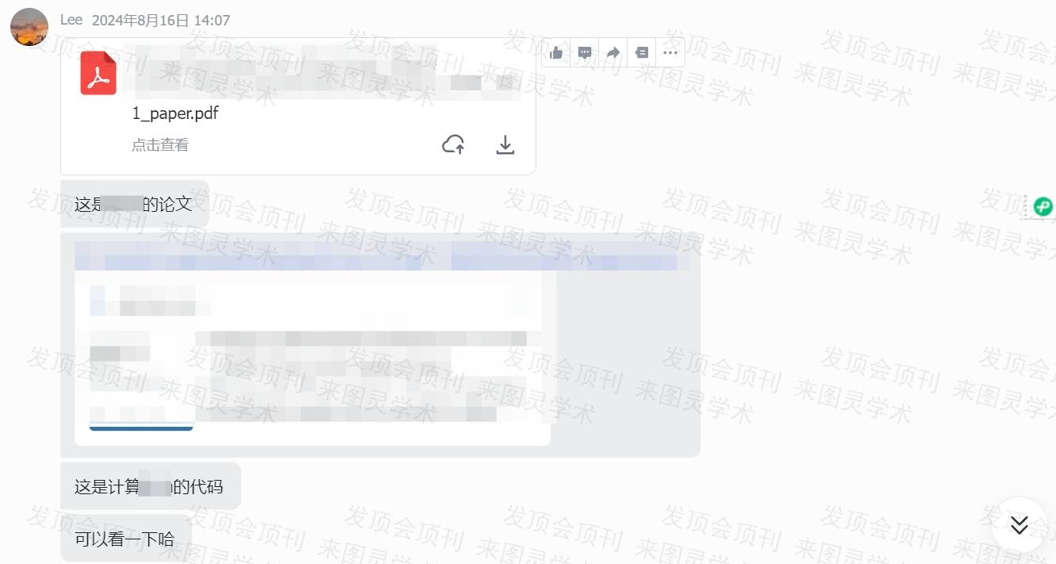
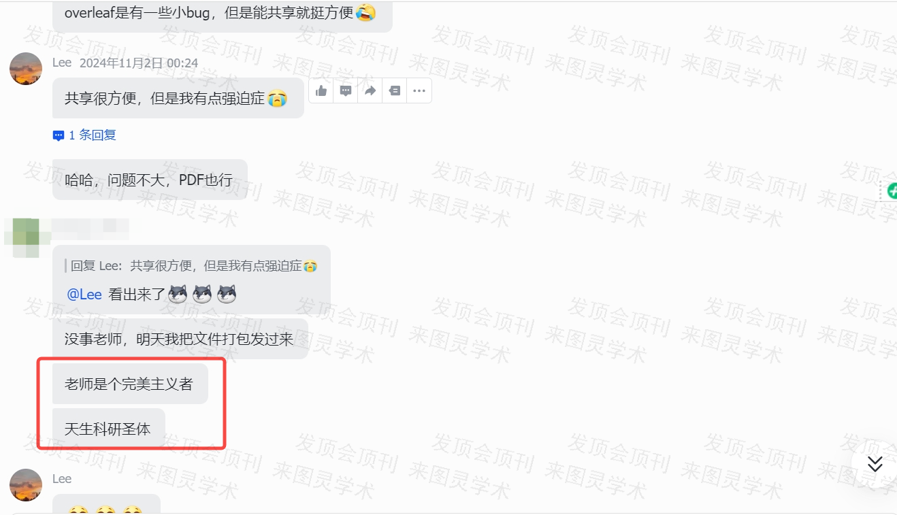
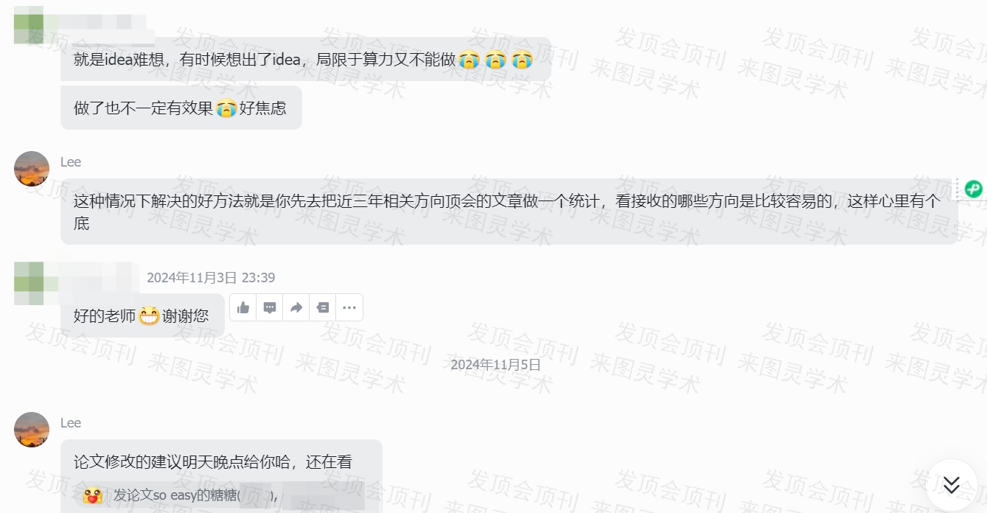
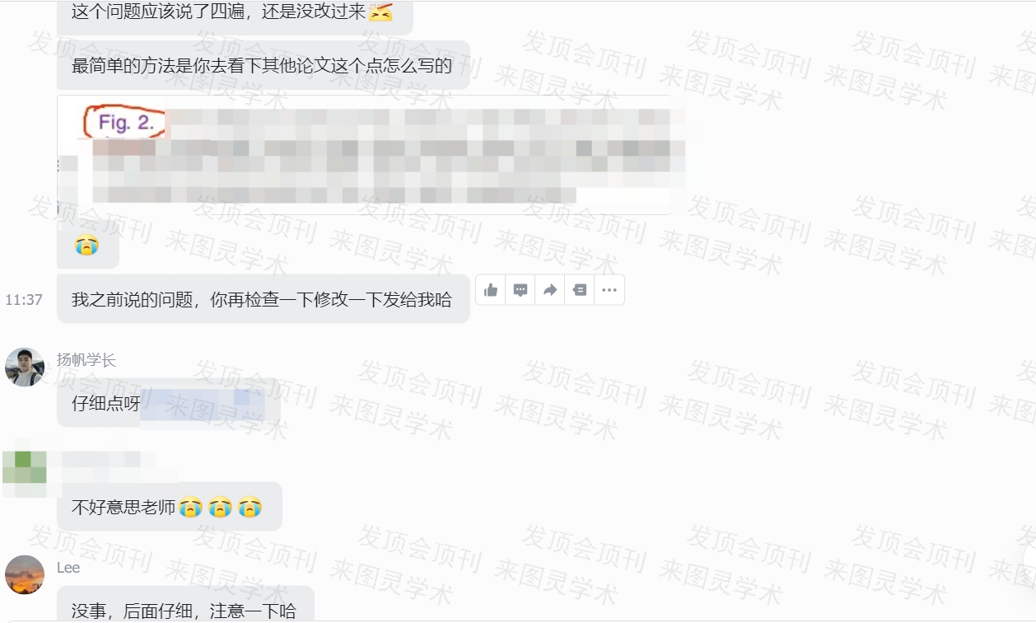
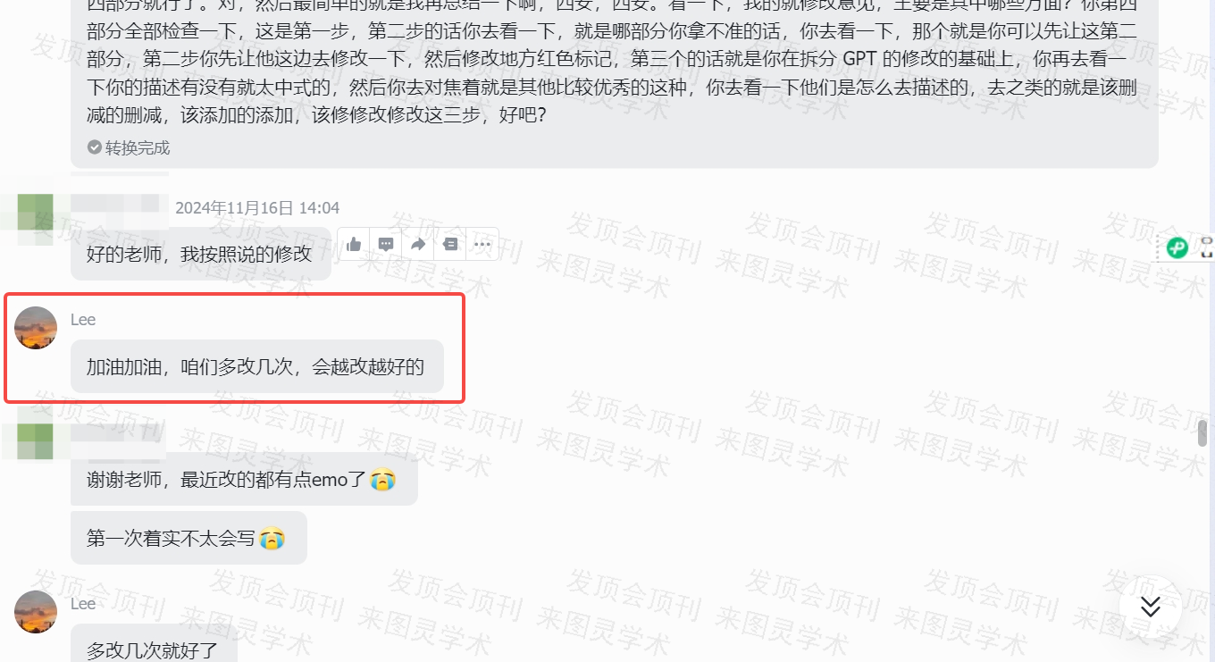
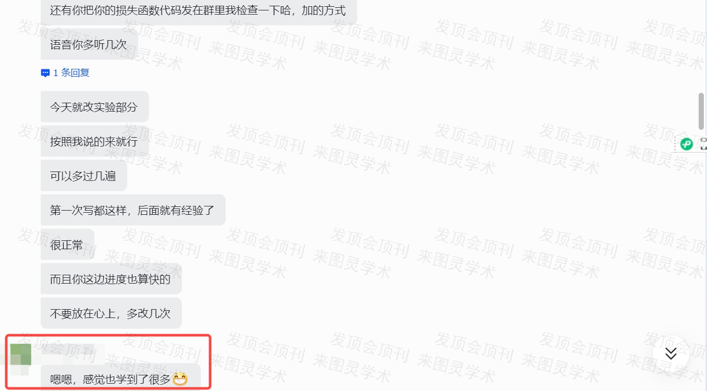
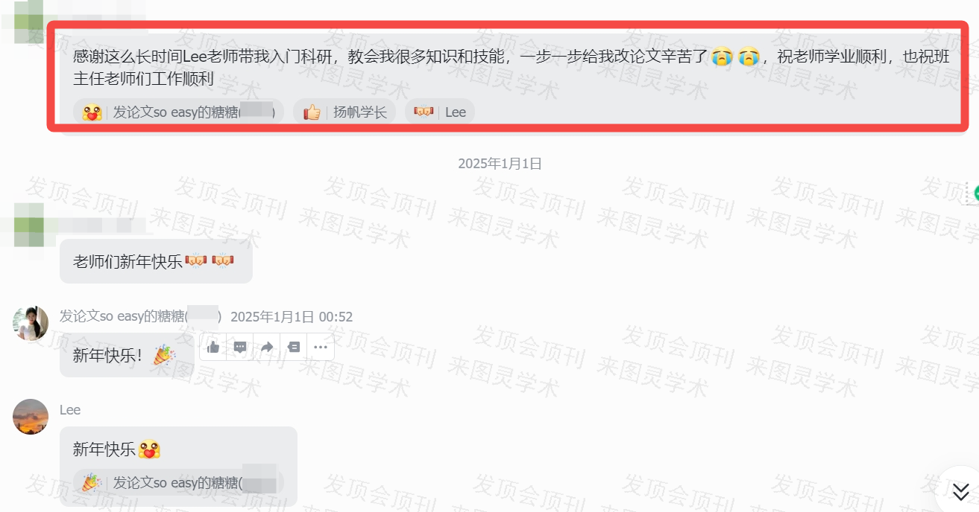
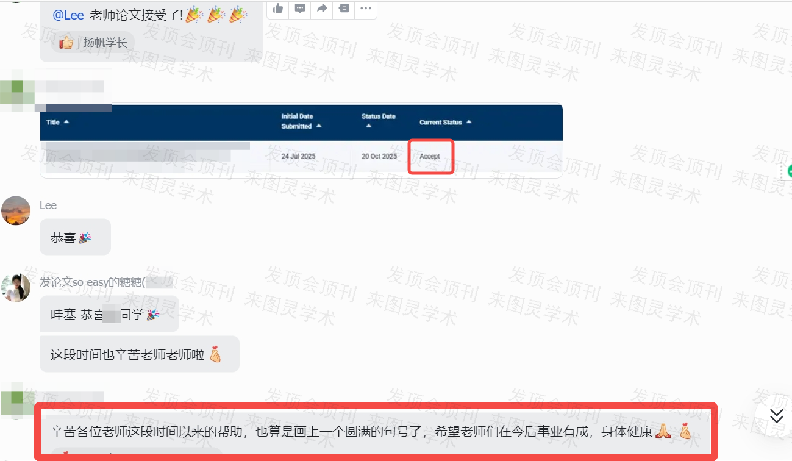

三、中稿截图
